KEPUTUSAN PEMBELIAN DITINJAU DARI DIFERENSIASI PRODUK, CITRA MEREK, DAN STORE ATMOSPHERE PADA RESTORAN JCO DONUTS DI KOTA SURAKARTA

SKRIPSI
Diajukan Untuk Memenuhi Syarat – syarat Guna Memperoleh Gelar
Sarjana Ekonomi Pada Fakultas Ekonomi Program Studi Manajemen
Universitas Islam Batik Surakarta

Oleh :
ALRISHA WINDIYA FRESHA
NIM : 2018020069

PROGRAM STUDI MANAJEMEN FAKULTAS EKONOMI
UNIVERSITAS ISLAM BATIK
SURAKARTA
2022

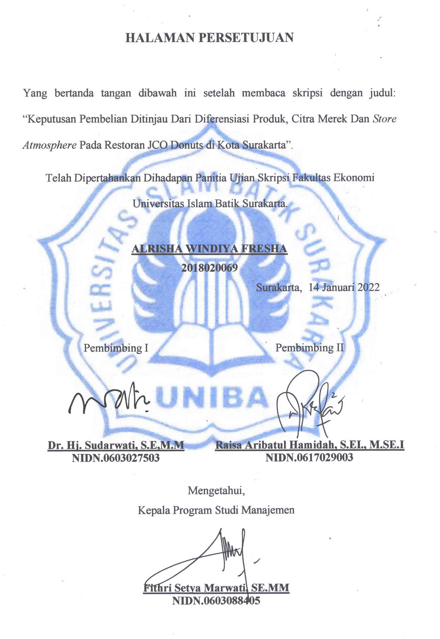
HALAMAN PERSETUJUAN

Yang bertanda tangan dibawah ini setelah membaca skripsi dengan judul: “Keputusan Pembelian Ditinjau Dari Diferensiasi Produk, Citra Merek Dan Store Atmosphere Pada Restoran JCO Donuts di Kota Surakarta”.
Telah Dipertahankan Dihadapan Panitia Ujian Skripsi Fakultas Ekonomi Universitas Islam Batik Surakarta.

ALRISHA WINDIYA FRESHA
2018020069
Surakarta, 14 Januari 2022

Pembimbing I  Dr. Hj. Sudarwati, S.E,M.M  NIDN.0603027503 | Pembimbing II  Raisa Aribatul Hamidah, S.EI., M.SE.I  NIDN.0617029003
Mengetahui,
Kepala Program Studi Manajemen

Fithri Setya Marwati, SE.MM
NIDN.0603088405

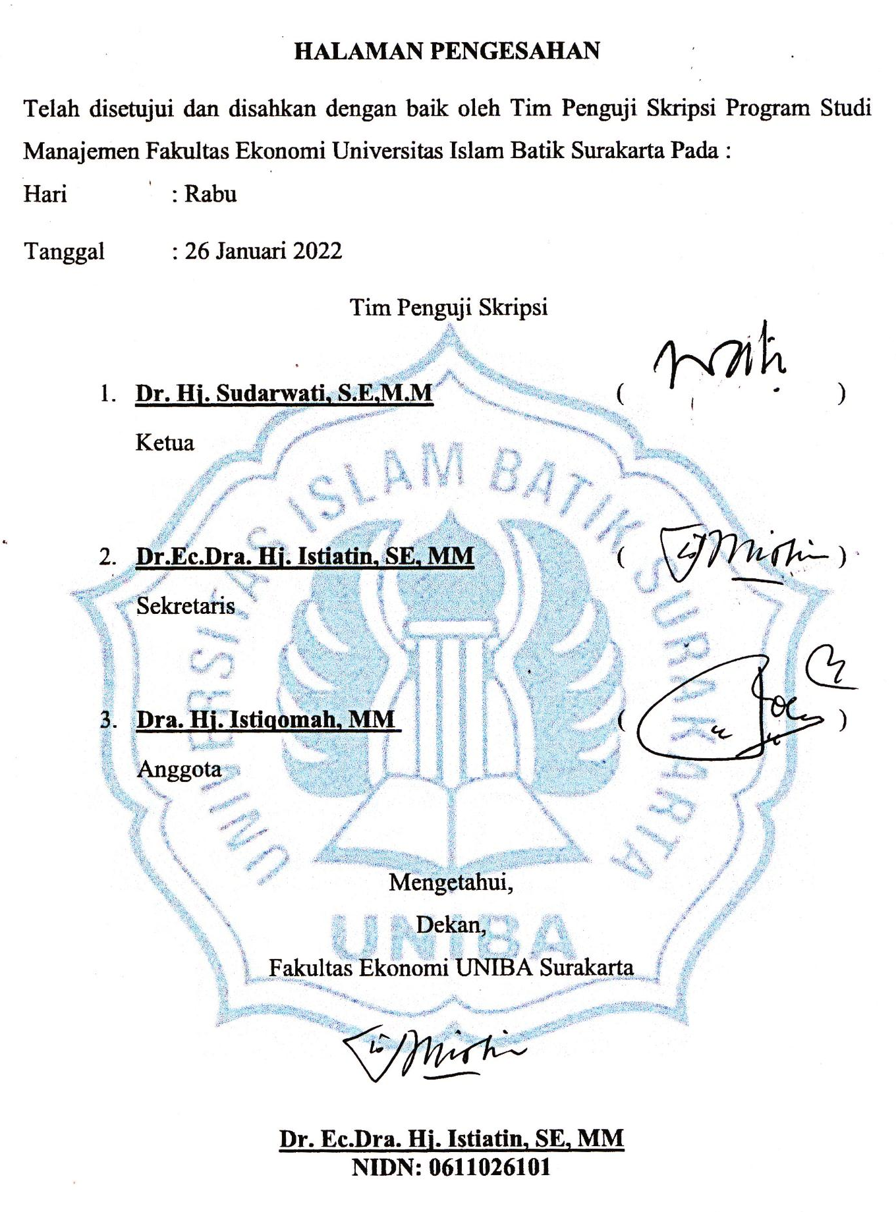
HALAMAN PENGESAHAN
Telah disetujui dan disahkan dengan baik oleh Tim Penguji Skripsi Program Studi Manajemen Fakultas Ekonomi Universitas Islam Batik Surakarta Pada :
Hari : Rabu
Tanggal : 26 Januari 2022
Tim Penguji Skripsi

- Dr. Hj. Sudarwati, S.E,M.M ( )
Ketua

- Dr.Ec.Dra. Hj. Istiatin, SE, MM ( )
Sekretaris

- Dra. Hj. Istiqomah, MM ( )
Anggota

Mengetahui,
Dekan,
Fakultas Ekonomi UNIBA Surakarta

Dr. Ec.Dra. Hj. Istiatin, SE, MM
NIDN: 0611026101

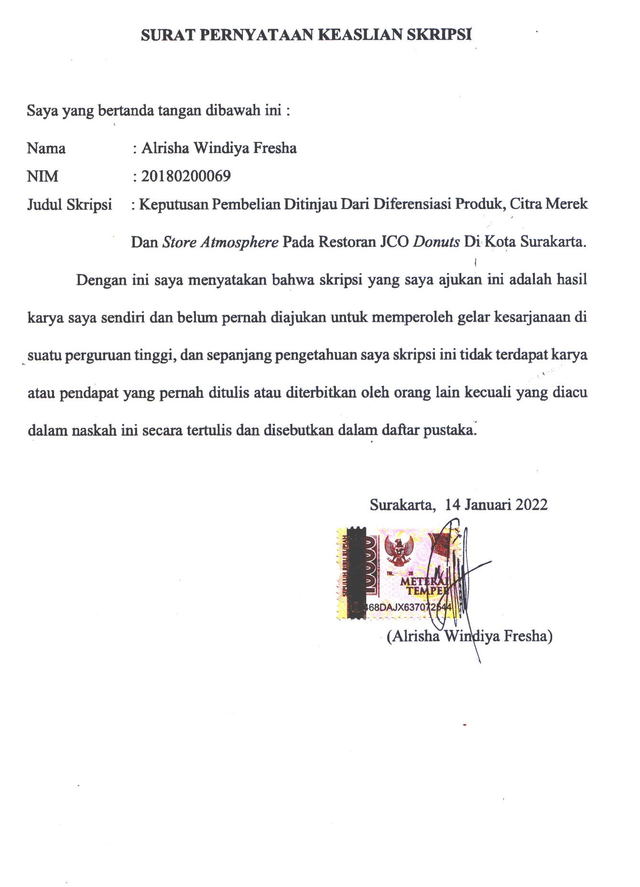
SURAT PERNYATAAN KEASLIAN SKRIPSI
Saya yang bertanda tangan dibawah ini :
Nama : Alrisha Windiya Fresha
NIM : 20180200069
Judul Skripsi : Keputusan Pembelian Ditinjau Dari Diferensiasi Produk, Citra Merek Dan Store Atmosphere Pada Restoran JCO Donuts Di Kota Surakarta.
Dengan ini saya menyatakan bahwa skripsi yang saya ajukan ini adalah hasil karya saya sendiri dan belum pernah diajukan untuk memperoleh gelar kesarjanaan di suatu perguruan tinggi, dan sepanjang pengetahuan saya skripsi ini tidak terdapat karya atau pendapat yang pernah ditulis atau diterbitkan oleh orang lain kecuali yang diacu dalam naskah ini secara tertulis dan disebutkan dalam daftar pustaka.

Surakarta, 14 Januari 2022

(Alrisha Windiya Fresha)

MOTTO
“Bersabarlah kamu dan kuatkkanlah kesabaranmu dan tetaplah bersiap siaga dan bertaqwalah kepada Allah supaya kamu menang”.
(QS. Al Imran : 200)

“ Trust The Timing, Things Happen For A Reason”
Evenfall

PERSEMBAHAN

Skripsi yang berjudul “Keputusan Pembelian Ditinjau Dari Diferensiasi Produk, Citra Merek Dan Store Atmosphere Pada Restoran JCO Donuts di Kota Surakarta” ini, penulis persembahkan kepada:
- Keluarga tercinta, terutama mamah dan papah saya yang saya banggakan dan saya cintai.
- Sahabat-Sahabat saya yang selalu mendukung, menyemangati, berjuang bersama-sama dalam suka maupun duka.
- Keluarga besar Universitas Islam Batik Surakarta terutama bagi para Dosen Fakultas Ekonomi, terimakasih atas bimbingannya selama ini, semoga bimbingan yang saya dapatkan bisa memberi keberkahan bagi kita semua.

KATA PENGANTAR

Puji Syukur alhamdullilah kepada Allah SWT, yang telah melimpahkan rahmat dan hidayah serta karunia-Nya kepada penulis sehingga dapat menyelesaikan skripi dengan judul : “Keputusan Pembelian Ditinjau Dari Diferensiasi Produk, Citra Merek Dan Store Atmosphere Pada Restoran JCO Donuts Di Kota Surakarta” skripsi ini disusun untuk memenuhi syarat-syarat guna memperoleh gelar sarjana ekonomi pada Fakultas Ekonomi Manajemen Universitas Islam Batik Surakarta.

Penulisan skripsi ini tidak lepas dari bantuan berbagai pihak, untuk itu penulis ucapkan terimakasih kepada :
- Dr. H. Amir Junaedi, SH, MH selaku Rektor Universitas Islam Batik Surakarta.
- Dr.Ec.Dra. Hj. Istiatin, SE, MM selaku Dekan Fakultas Ekonomi Universitas Islam Batik Surakarta.
- Fithri Setya Marwati, SE, MM selaku Kepala program Studi Manajemen Universitas Islam Batik Surakarta
- Dr. Hj. Sudarwati, S.E,M.M. selaku Pembimbing I yang telah memberikan pengarahan dan dukungan selama penyusunan skripsi.
- Raisa Aribatul Hamidah, S.EI., M.SE.I selaku Pembimbing II yang telah memberikan pengarahan dan dukungan selama penyusunan skripsi.
- Bapak dan Ibu Dosen Fakultas Ekonomi Program Studi Manajemen yang telah memberikan ilmu teori maupun praktek selama perkuliahan di Universitas Islam Batik Surakarta.
- Konsumen Jco Donuts Kota Surakarta yang telah bersedia memberi jawaban kuesioner penelitian ini.
- Teman – teman Manajemen A2 yang telah berjuang bersama dalam menyelesaikan pendidikan kuliah selama ini.
- Semua pihak yang telah membantu dalam penyusunan skripsi ini yang tidak bisa disebutkan satu persatu.
Akhirnya, penulis menyadari bahwa skripsi ini masih jauh dari kesempurnaan. Oleh karena itu, saran dan kritik yang bersifat membangun sangat penulis harapkan. Dan semoga skripsi ini dapat bermanfaat bagi para pembaca dan semua pihak yang membutuhkannya.
Surakarta, 14 Januari 2022
Penulis

(Alrisha Windiya Fresha)

DAFTAR ISI

HALAMAN PERSETUJUAN i
HALAMAN PENGESAHAN ii
SURAT PERNYATAAN KEASLIAN SKRIPSI iii
MOTTO iv
PERSEMBAHAN v
KATA PENGANTAR vi
DAFTAR TABEL xi
DAFTAR GAMBAR xii
DAFTAR LAMPIRAN xiii
ABSTRAK xiv
ABSTRACT xv
BAB I PENDAHULUAN 1
A. Latar Belakang 1
B. Rumusan Masalah 6
C. Tujuan Penelitian 7
D. Manfaat Penelitian 7
E. Batasan Masalah 8
BAB II TINJAUAN PUSTAKA 9
A. Keputusan Pembelian 9
B. Diferensiasi Produk 13
C. Citra Merek 18
D. Store Atmosphere 21
E. Penelitian Terdahulu Yang Relevan 24
F. Kerangka Pemikiran 31
G. Hipotesis 32
BAB III METODE PENELITIAN 33
A. Metode Penelitian 33
B. Populasi dan Sampel 34
C. Sumber Data 36
D. Teknik Pengumpulan Data 36
E. Definisi Operasional Variabel 37
F. Analisis Data 40
BAB IV HASIL PENELITIAN & PEMBAHASAN 51
A. Deskripsi Objek Penelitian 51
B. Deskripsi Responden 60
C. Jumlah 61
D. Jumlah 62
E. Jumlah 63
C. Uji Instrumen 64
D. Uji Analisa Data 66
E. Uji Hipotesis 74
F. Pembahasan 78
BAB V KESIMPULAN & SARAN 80
A. Kesimpulan 80
B. Saran 81
DAFTAR PUSTAKA 82
LAMPIRAN 85

DAFTAR TABEL
Tabel II.1 Penelitian Terdahulu ........................................................................ 25
Tabel III.1 Definisi Operasional Variabel ............................................................ 40
Tabel IV. 1 Karakteristik Responden Berdasarkan Jenis Kelamin ........................ 62
Tabel IV.2 Karakteristik Responden Berdasarkan Usia .................................... 63
Tabel IV.3 Karakteristik Responden Berdasarkan Pendidikan Terakhir ............ 64
Tabel IV.4 Karakteristik Responden Berdasarkan Pekerjaan ........................ 65
Tabel IV.5 Hasil Uji Validitas ........................................................................ 66
Tabel IV.6 Hasil Uji Reabilitas ........................................................................ 67
Tabel IV. 7 Hasil Uji Normalitas ........................................................................ 68
Tabel IV.8 Hasil Uji Multikolinieritas ............................................................ 71
Tabel IV. 9 Hasil Uji Heterokedastisitas ............................................................ 72
Tabel IV. 10 Hasil Uji Autokorelasi ........................................................................ 74
Tabel IV. 11 Hasil Uji Analisis Regresi Linear Berganda .................................... 75
Tabel IV. 12 Koefesien Determinan R square ................................................ 77
Tabel IV. 13 Hasil Uji Simultan (F) ........................................................................ 78
Tabel IV. 14 Hasil Uji Parsial (T) ........................................................................ 79

DAFTAR GAMBAR

Gambar II.1 Kerangka Penelitian ........................................................................ 33
Gambar IV.1 Logo JCO Donuts ........................................................................ 55
Gambar IV.2 Dokumentasi Tempat & Produk JCO Donuts .................................... 61
Gambar IV.3 Karakteristik Responden Berdasarkan Jenis Kelamin ........................ 62
Gambar IV.4 Karakteristik Responden Berdasarkan Usia .................................... 63
Gambar IV.5 Karakteristik Responden Berdasarkan Pendidikan Terakhir ............ 64
Gambar IV.6 Histogram Uji Normalitas .............................................................69
Gambar IV.7 Grafik Normal P-P Plot .............................................................70
Gambar IV.8 Hasil Uji Heterokedastisitas ............................................................ 73

DAFTAR LAMPIRAN

Lampiran 1. Kuesioner Peneitian ……………………………………………….89
Lampiran 2. Tabulasi Responden …………………………….…………………94
Lampiran 3. Output SPSS ……………………………...………………………100

ABSTRAK
Alrisha Windiya Fresha, 2018020069, Keputusan Pembelian Ditinjau Dari Diferensiasi Produk, Citra Merek, dan Store Atmosphere pada Restoran JCO Donuts di Kota Surakarta.

Pertumbuhan bisnis donut semenjak tahun 2006 sangat pesat. Kesuksesan bisnis fnb khususnya donut ini mengakibatkan munculnya bermacam macam merk baik dari luar maupun dalam negeri dengan persaingan yang ada, restoran JCO Donuts Kota Surakarta berusaha untuktmeningkatkan minat pembelian konsumen.
Penelitian ini bertujuan mengetahui dantmenganalisis diferensiasi produk,citra merek,dan storetatmosphere terhadap keputusan pembelian.Variabeliindependen pada penelitian ini adalah diferensiasi produk, citra merek dan store atmosphere, sedangkan variabel dependen pada penelitian ini adalah keputusan pembelian.
Metode yang digunakan yakni kuantitatif. Teknik pengambilan sampel penelitian yang digunakan adalah non probability tepatnya menggunakan purposive sampling. Populasi dalam penelitian ini yakni tak terhingga. Sampel dalam penelitian ini berjumlah 100tresponden. Analisissdata menggunakan asumsi klasik dan analisis regresi linier berganda.
Hasil penelitian menunjukkan diferensiasi produk tidak berpengaruh signifikan terhadap keputusan pembelian, sedangkan citra merek dan store atmosphere berpengaruh positif danhsignifikan terhadap keputusantpembelian.

Kata kunci: Keputusan Pembelian, DiferensiasinProduk, Citra merk, Store Atmosphere
ABSTRACT
Alrisha Windiya Fresha, 2018020069, Purchase Decision Judging From Product Differentiation, Brand Image, and Store Atmosphere at JCO Donuts Restaurant in Surakarta City.
The donut business has grown rapidly since 2006. The success of the fnb business, especially donuts, has resulted in the emergence of various brands both from outside and within the country. With the existing competition, the JCO Donuts restaurant in Surakarta City is trying to increase consumer buying interest.
This study aims to determine and analyze product differentiation, brand image, and store atmosphere on purchasing decisions. The independent variables in this study are product differentiation, brand image and store atmosphere, while the dependent variable in this study is purchasing decisions.
The method used is quantitative. The research sampling technique used is non-probability, precisely using purposive sampling. The population in this study is infinity. The sample in this study amounted to 100 respondents. The data analysis uses classical assumptions and multiple linear regression analysis.
The results showed that product differentiation had no significant effect on purchasing decisions, while brand image and store atmosphere had a positive and significant effect on purchasing decisions.

Keywords: Purchase Decision,Product Differentiation,Brand Image,Store Atmosphere

